Сегодня, 7 мая, мы имеем честь поздравить выдающегося ветерана и участника Парада Победы на Красной площади 24 июня 1945 года - Юрия Михайловича Самойлова!
07.05.2024
Глава управы района Тёплый Стан, Роман Геннадьевич Рябченко, и депутат Московской городской Думы, Наталия Борисовна Метлина, сегодня с искренним уважением и благодарностью выражают свои поздравления этому достойному герою.
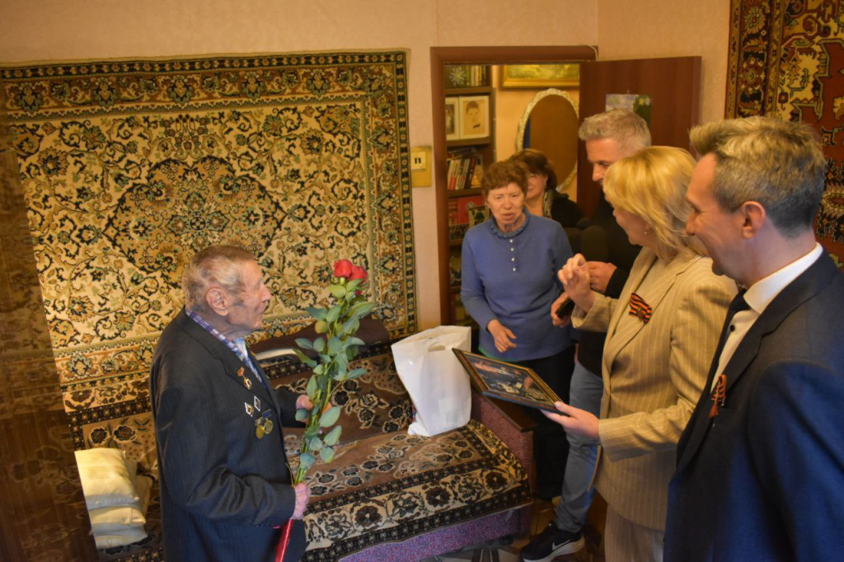
В годы Великой Отечественной войны, после окончания артиллерийской школы в 1942 году, Юрий Михайлович воевал в Северной группе войск. Его мужество и самоотверженность стали ярким примером силы духа и героизма.
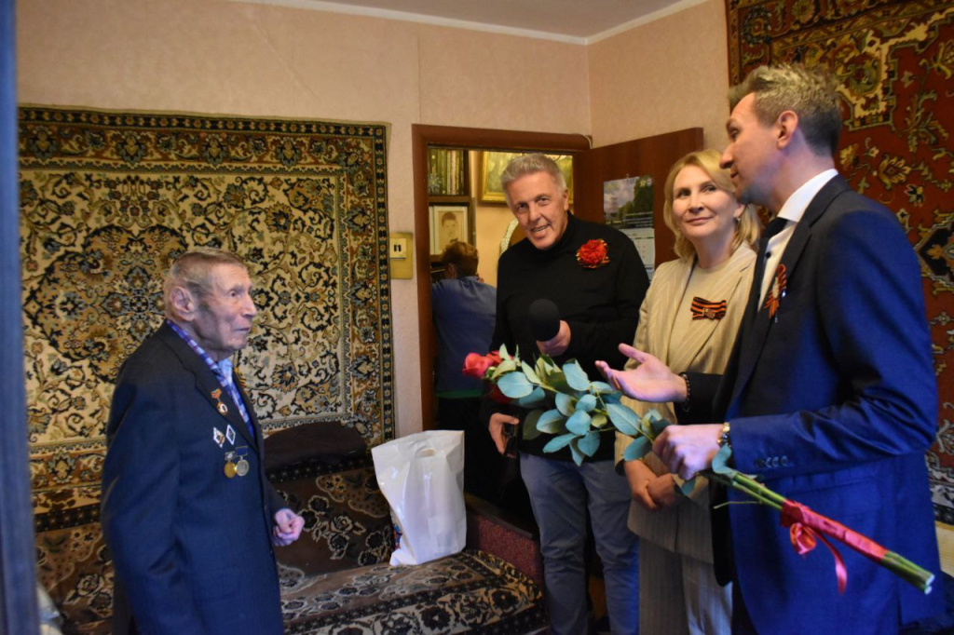
За свой вклад и подвиг в борьбе с фашизмом Юрий Михайлович удостоен более 20 наград, среди которых: "За победу над Германией", "За боевые заслуги", медаль Жукова, "За воинскую доблесть" и многие другие.
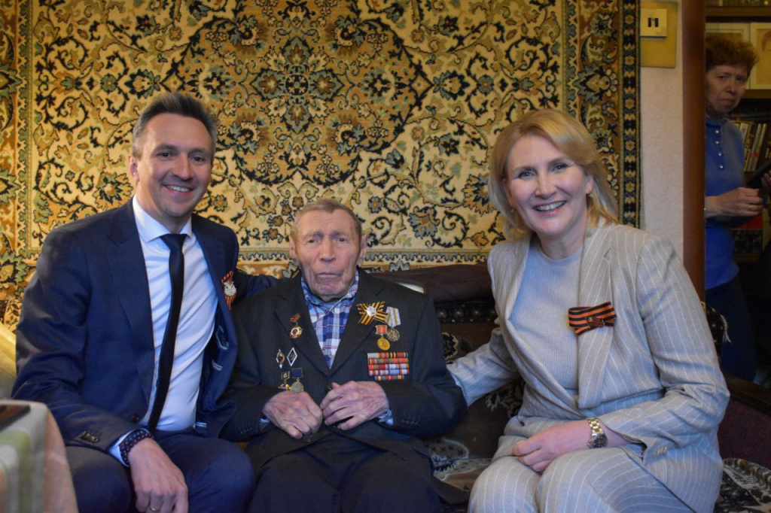
Мы выражаем глубокую признательность Юрию Михайловичу за его служение Родине и защиту мира! Его подвиг всегда будет жить в наших сердцах и памяти.

Поздравляем с Днём Победы и желаем крепкого здоровья и долгих лет жизни!

Адрес страницы: http://teplystan.mos.ru/social-services/detail/12360089.html
Управа района Теплый Стан города Москвы

